BỘ GIÁO DỤC VÀ ĐÀO TẠO
TRƯỜNG ĐẠI HỌC SƯ PHẠM KỸ THUẬT HƯNG YÊN



BÀI TẬP LỚN
HỌC PHẦN KIỂM THỬ PHẦN MỀM

KIỂM THỬ CHO TRANG WEB THƯƠNG MẠI ĐIỆN TỬ SHOPEE

NGÀNH: KỸ THUẬT PHẦN MỀM
CHUYÊN NGÀNH: CÔNG NGHỆ WEB

SINH VIÊN: LÝ VĂN HUY, HOÀNG THÁI HƯNG, NGUYỄN CHIẾN MINH
MÃ LỚP: 101187
HƯỚNG DẪN: ĐỖ THỊ THU TRANG

HƯNG YÊN - 2021

NHẬN XÉT

Nhận xét của giảng viên hướng dẫn:
.......................................................................................................................................
.......................................................................................................................................
.......................................................................................................................................
.......................................................................................................................................
.......................................................................................................................................
.......................................................................................................................................
.......................................................................................................................................
.......................................................................................................................................
.......................................................................................................................................
.......................................................................................................................................
.......................................................................................................................................
.......................................................................................................................................
.......................................................................................................................................
.......................................................................................................................................
.......................................................................................................................................
.......................................................................................................................................
.......................................................................................................................................
.......................................................................................................................................
.......................................................................................................................................
.......................................................................................................................................
.......................................................................................................................................
GIẢNG VIÊN HƯỚNG DẪN
(Ký và ghi rõ họ tên)

LỜI CAM ĐOAN

Em xin cam đoan đồ án “…….” là kết quả thực hiện của bản thân em dưới sự hướng dẫn của thầy/cô………………..
Những phần sử dụng tài liệu tham khảo trong đồ án đã được nêu rõ trong phần tài liệu tham khảo. Các kết quả trình bày trong đồ án và chương trình xây dựng được hoàn toàn là kết quả do bản thân em thực hiện.
Nếu vi phạm lời cam đoan này, em xin chịu hoàn toàn trách nhiệm trước Khoa và Nhà trường.
Hưng Yên, ngày … tháng … năm…..
Sinh viên

…………………………………..

LỜI CẢM ƠN

Để có thể hoàn thành đồ án này, đầu tiên em xin phép gửi lời cảm ơn tới bộ môn Công nghệ phần mềm, Khoa Công nghệ thông tin - Trường Đại học Sư phạm Kỹ thuật Hưng Yên đã tạo điều kiện thuận lợi cho em thực hiện đồ án môn học này.
Đặc biệt em xin chân thành cảm ơn thầy/cô……………………………… đã rất tận tình hướng dẫn, chỉ bảo em trong suốt thời gian thực hiện đồ án vừa qua.
Em cũng xin chân thành cảm ơn tất cả các Thầy, các Cô trong Trường đã tận tình giảng dạy, trang bị cho em những kiến thức cần thiết, quý báu để giúp em thực hiện được đồ án này.
Mặc dù em đã có cố gắng, nhưng với kiến thức còn hạn chế, trong quá trình thực hiện đề tài không tránh khỏi những thiếu sót. Em hi vọng sẽ nhận được những ý kiến nhận xét, góp ý của các Thầy giáo, Cô giáo về những kết quả triển khai trong đồ án.
Em xin trân trọng cảm ơn!

MỤC LỤC

DANH MỤC CÁC THUẬT NGỮ 6
DANH MỤC CÁC BẢNG 7
DANH MỤC CÁC HÌNH VẼ 8
CHƯƠNG 1:TỔNG QUAN VỀ ĐỀ TÀI 9
1.1 Lý do chọn đề tài 9
1.2 Mục tiêu của đề tài 9
1.3 Giới hạn và phạm vi của đề tài 9
1.4 Nội dung thực hiện 9
1.5 Phương pháp tiếp cận 9
CHƯƠNG 2:CƠ SỞ LÝ THUYẾT 10
2.1 Kiểm thử phần mềm 10
2.2 Đảm bảo chất lượng phần mềm 10
CHƯƠNG 3:ĐẶC TẢ HỆ THỐNG PHẦN MỀM 11
3.1 Giới thiệu chung 11
3.2 Các yêu cầu chức năng 11
3.3 Các yêu cầu phi chức năng 11
3.4 Tính ứng dụng 11
3.5 Tính toàn vẹn dữ liệu 11
CHƯƠNG 4:TRIỂN KHAI KIỂM THỬ 12
4.1 Thiết kế kiểm thử 12
4.2 Xây dựng các trường hợp kiểm thử 12
4.3 Quản lý lỗi và báo cáo kiểm thử 12
KẾT LUẬN 13
TÀI LIỆU THAM KHẢO 14

DANH MỤC CÁC THUẬT NGỮ
STT | Từ viết tắt | Cụm từ tiếng anh | Diễn giải
1 | SRS | Software Requirement Specification | Đặc tả yêu cầu phần mềm

DANH MỤC CÁC BẢNG
Bảng 3-1: Yêu cầu validate cho dữ liệu bảng 1 15
Bảng 3-2: Nội dung thông báo nhập 15
        - DANH MỤC CÁC HÌNH VẼ, ĐỒ THỊ
Hình 3-1: Use case tổng quát của hệ thống 14
Hình 3-2: Màn hình [Chức năng 1] khi thực hiện thêm 14
Hình 3-3: Test design_chức năng 1 14

TRIỂN KHAI KIỂM THỬ VÀ ĐẢM BẢO CHẤT LƯỢNG PHẦN MỀM
4.1 Thiết kế kiểm thử
4.1.1 Thiết kế kiểm thử tổng quan hệ thống
4.1.2 Thiết kế kiểm thử các chức năng
- Chức năng đăng nhập
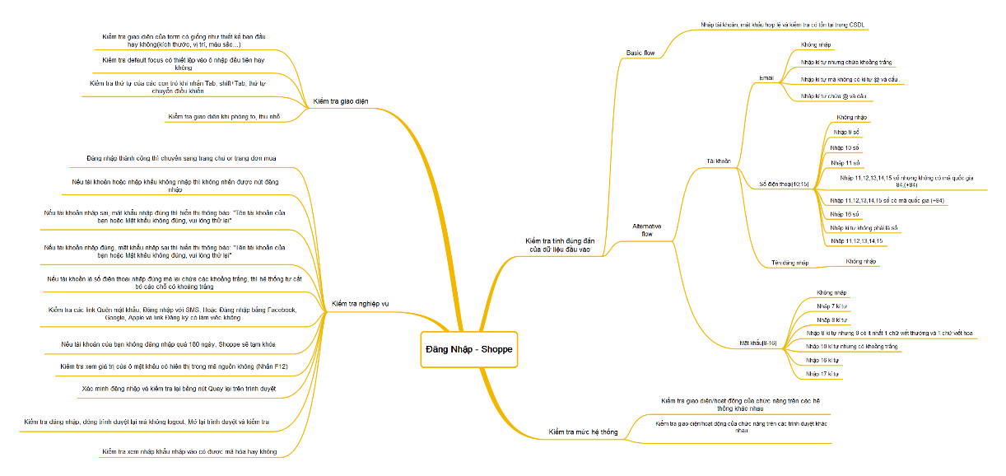
Hình 4.1. Test design chức năng đăng nhập
- Chức năng đăng ký
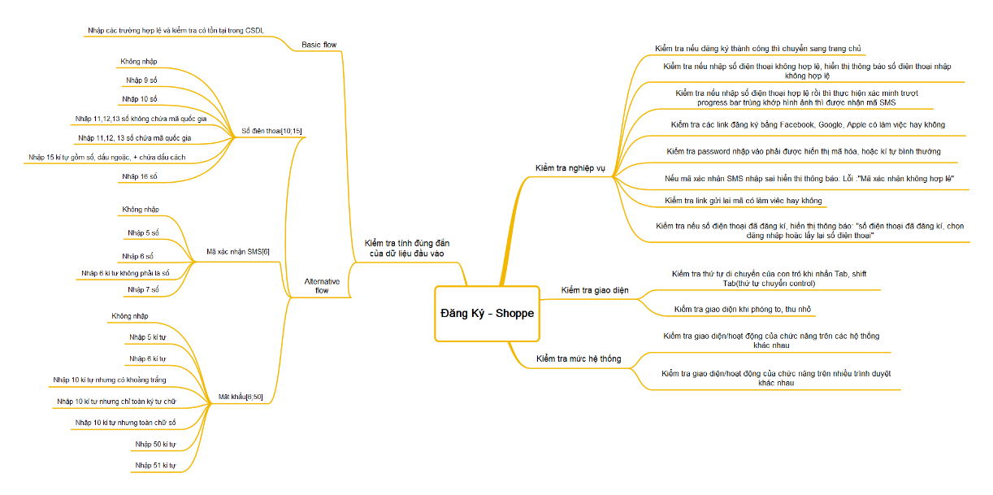
Hình 4.2. Test design chức năng đăng ký
- Chức năng tìm kiếm, đặt hàng
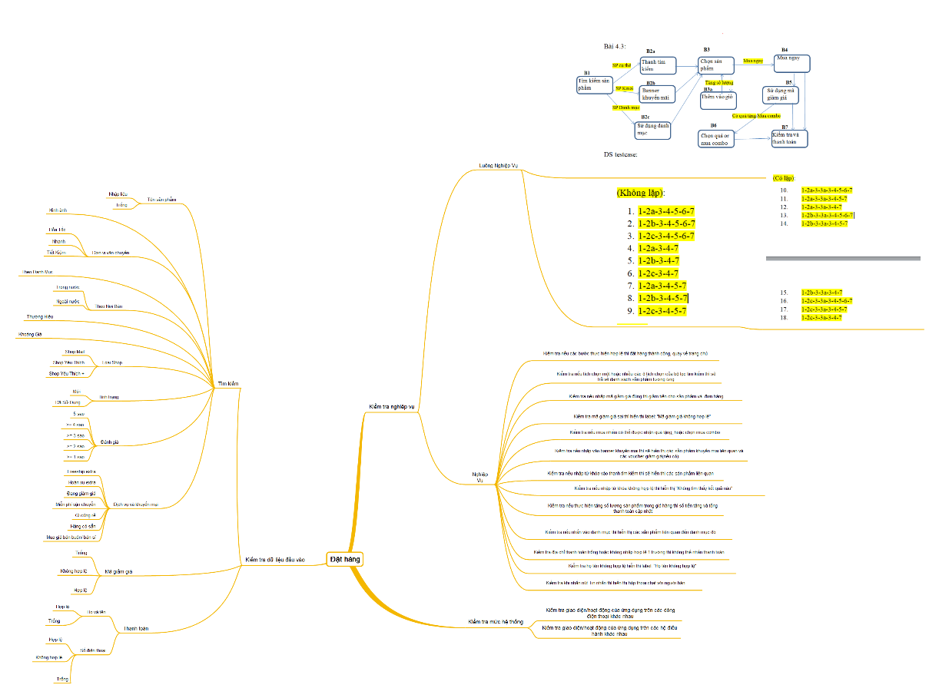
Hình 4.3. Test design chức năng tìm kiếm-đặt hàng
- Chức năng tìm kiếm
- Chức năng quản lý tài khoản
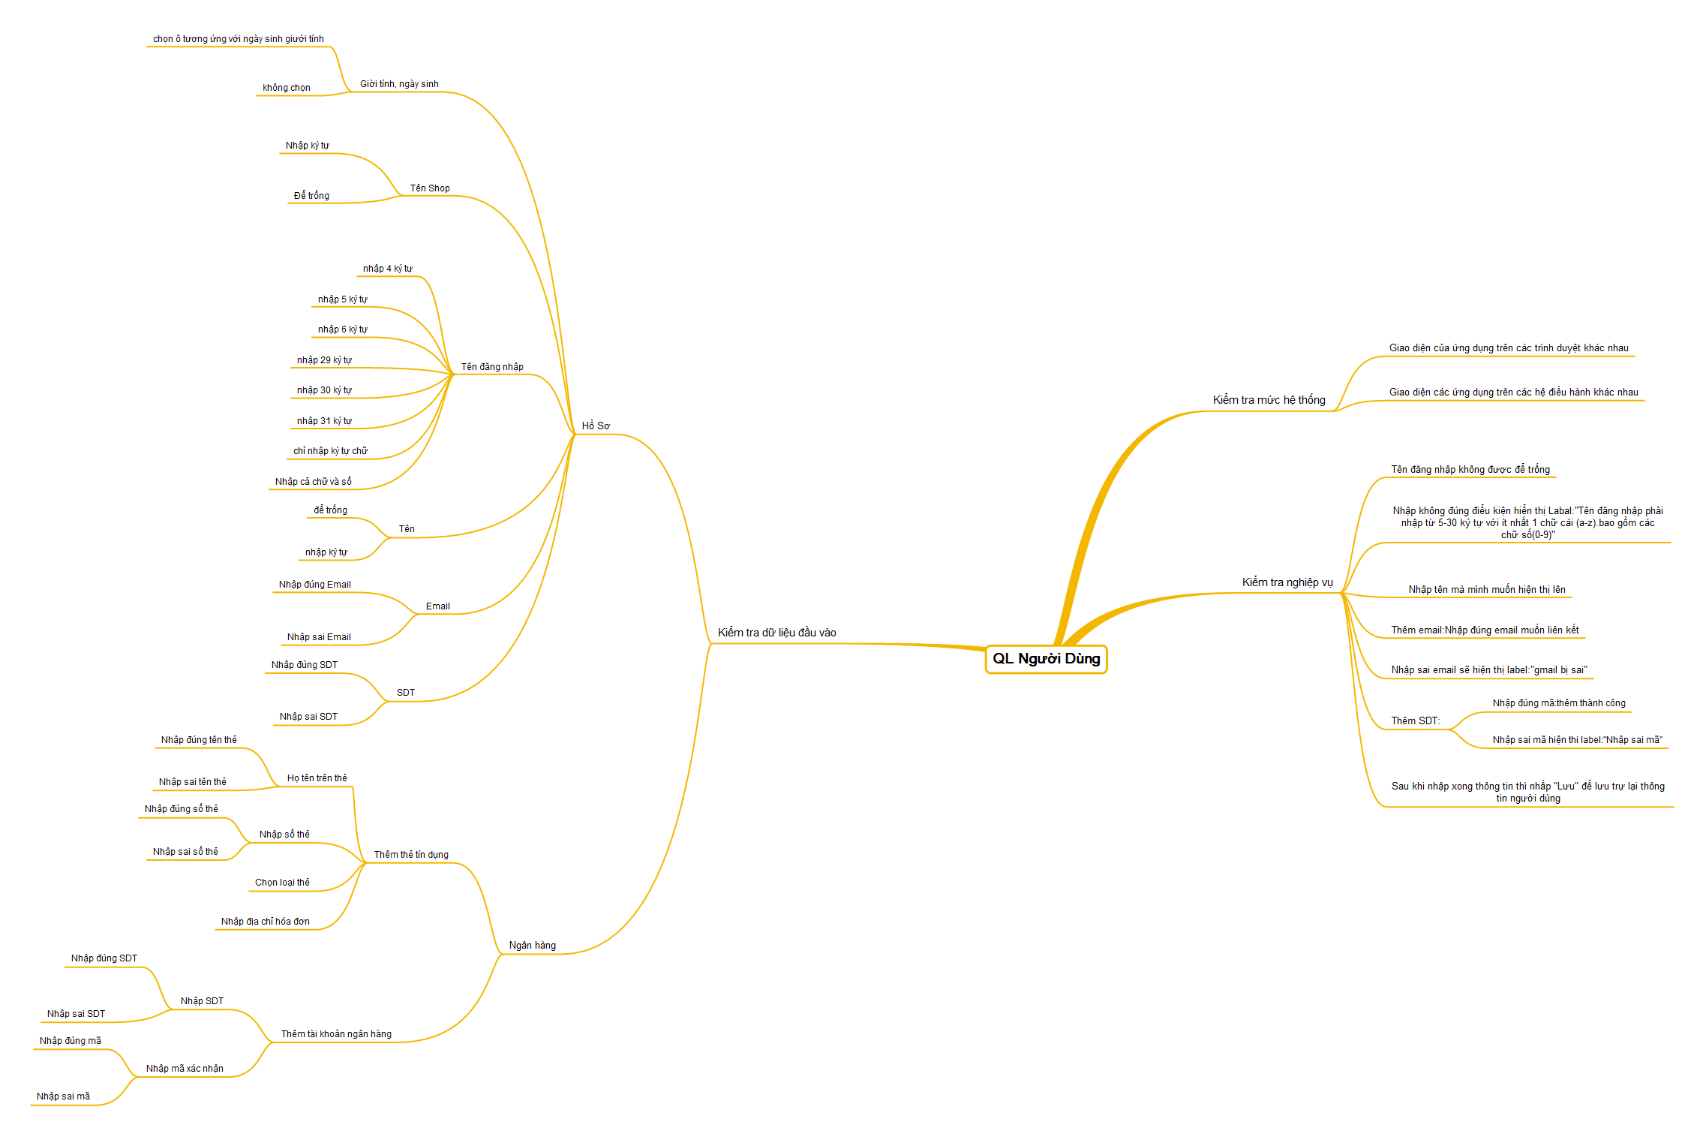
Hình 4.5. Test design chức năng tìm kiếm-đặt hàng
4.1.3 Thiết kế kiểm thử phi chức năng
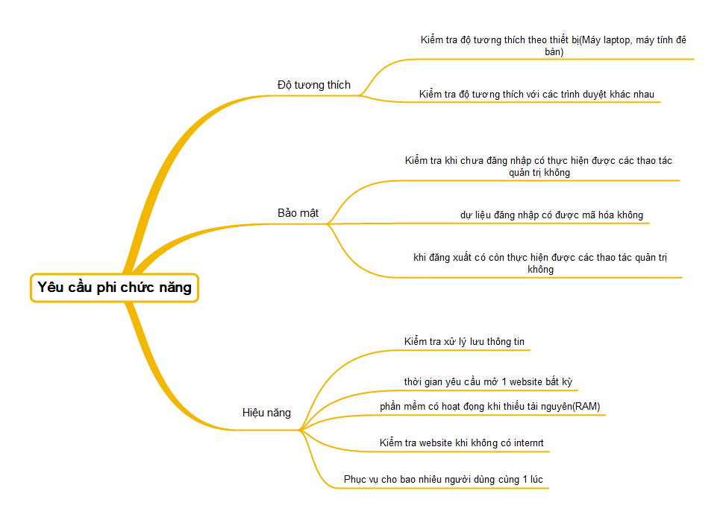
Hình 4.6. Test design kiểm thử phi chức năng
4.2 Xây dựng các trường hợp kiểm thử
4.2.1 Xây dựng các trường hợp kiểm thử chức năng
a) Test case đăng nhập
Test case ID | Test Case Name | Pre-Condition | Test Case Steps | Test Data | Expected Output | Bug ID | Status
Login-1 | Nhập tài khoản, pass hợp lệ và kiểm tra tồn tại trong CSDL | Đang ở trang Đăng nhập | 1. Nhập tài khoản, pass hợp lệ  2. Nhấn nút [Login] | - tài khoản="user123"  - Pass="123456" | - Đăng nhập thành công thì chuyển đến màn hình chính  - Kiểm tra tồn tại tài khoản, pass trong CSDL |  | Pass
Login-2 | Kiểm tra trường hợp tài khoản- số điện thoại để trống | Đang ở trang Đăng nhập | 1. Nhập số điện thoại=""  2. Nhập pass hợp lệ  3. Nhấn nút [Login] | - số điện thoại=""  - Pass="Huy@1123" | - Hiển thị label “Tên tài khoản của bạn hoặc mật khẩu không đúng, vui lòng thử lại” trên textbox tài khoản | Bug01 | Fail
Login-3 | Kiểm tra trường hợp số điện thoại nhập 9 số | Đang ở trang Đăng nhập | 1. Nhập số điện thoại 1 số  2. Nhập pass hợp lệ  3. Nhấn nút [Login] | - số điện thoại="098484535"  - Pass="Huy@1123" | - Hiển thị label “Tên tài khoản của bạn hoặc mật khẩu không đúng, vui lòng thử lại” trên textbox tài khoản |  | Pass
Login-4 | Kiểm tra trường hợp số điện thoại nhập 11 số | Đang ở trang Đăng nhập | 1. Nhập số điện thoại 11 số  2. Nhập pass hợp lệ  3. Nhấn nút [Login] | - số điện thoại="09876543211"  - Pass="Huy@1123" | - Hiển thị label “Tên tài khoản của bạn hoặc mật khẩu không đúng, vui lòng thử lại” trên textbox tài khoản |  | Pass
Login-5 | Kiểm tra trường hợp số điện thoại nhập 10 số | Đang ở trang Đăng nhập | 1. Nhập số điện thoại 10 số  2. Nhập pass hợp lệ  3. Nhấn nút [Login] | - số điện thoại="0987654321"  - Pass="Huy@123" | - Đăng nhập thành công chuyển sang màn hình chính |  | Pass
Login-6 | Kiểm tra trường hợp số điện thoại nhập 11,12,13,14,15 số mà không nhập mã quốc gia(+84) | Đang ở trang Đăng nhập | 1. Nhập số điện thoại 12 số  2. Nhập pass hợp lệ  3. Nhấn nút [Login] | - số điện thoại="098765432121"  - Pass="Huy@123" | - Hiển thị label “Tên tài khoản của bạn hoặc mật khẩu không đúng, vui lòng thử lại” trên textbox tài khoản | Bug02 | Fail
Login-7 | Kiểm tra trường hợp số điện thoại nhập 11,12,13,14,15 số mà có nhập mã quốc gia(+84) | Đang ở trang Đăng nhập | 1. Nhập số điện thoại 1 số  2. Nhập pass hợp lệ  3. Nhấn nút [Login] | - số điện thoại="84987654321"  - Pass="Huy@123" | - Đăng nhập thành công chuyển sang màn hình chính |  | Pass
Login-8 | Kiểm tra trường hợp nhập 16 số điện thoại | Đang ở trang Đăng nhập | 1. Nhập số điện thoại 1 số  2. Nhập pass hợp lệ  3. Nhấn nút [Login] | - số điện thoại="0981823812341234"  - Pass="Huy@123" | - Hiển thị label “Tên tài khoản của bạn hoặc mật khẩu không đúng, vui lòng thử lại” trên textbox tài khoản |  | Pass
Login-9 | Kiểm tra trường hợp số điện thoại nhập kí tự không phải là số | Đang ở trang Đăng nhập | 1. Nhập số điện thoại 1 số  2. Nhập pass hợp lệ  3. Nhấn nút [Login] | - số điện thoại="abc"  - Pass="Huy@1213" | - Hiển thị label “Tên tài khoản của bạn hoặc mật khẩu không đúng, vui lòng thử lại” trên textbox tài khoản | Bug03 | Fail
Login-10 | Kiểm tra trường hợp email không nhập | Đang ở trang Đăng nhập | 1. Nhập email =""  2. Nhập pass hợp lệ  3. Nhấn nút [Login] | -email=""  - Pass="Huy@1231" | - Hiển thị label “Hãy nhập email hoặc số điện thoại” dưới textbox tài khoản |  | Pass
Login-11 | Kiểm tra trường hợp nhập email chứa khoảng trắng | Đang ở trang Đăng nhập | 1. Nhập email  2. Nhập pass hợp lệ  3. Nhấn nút [Login] | - email="huy ly @g mail.com"  - Pass="Huy@123" | - Hiển thị label “Nhập tên, email, số điện thoại” dưới textbox tài khoản |  | Pass
Login-12 | Kiểm tra trường hợp nhập email chứa kí tự @ và dấu . | Đang ở trang Đăng nhập | 1. Nhập email  2. Nhập pass hợp lệ  3. Nhấn nút [Login] | - email="huyly@gmail.com"  - Pass="Huy@1231" | - Đăng nhập thành công, chuyển sang màn hình chính |  | Pass
Login-13 | Kiểm tra trường hợp email không chứa kí tự @ và dấu . | Đang ở trang Đăng nhập | 1. Nhập email  2. Nhập pass hợp lệ  3. Nhấn nút [Login] | - email="huyluuuuu"  - Pass="Huy@1231" | - Hiển thị label “Không tìm thấy tài khoản Google của bạn” dưới textbox tài khoản |  | Pass
Login-14 | Kiểm tra trường hợp pass không nhập | Đang ở trang Đăng nhập | 1. Nhập tài khoản hợp lệ  2. Nhập pass  3. Nhấn nút [Login] | - tài khoản="huyly0911@gmail.com"  - Pass="" | - Hiển thị label “Nhập mật khẩu” dưới textbox mật khẩu |  | Pass
Login-15 | Kiểm tra trường hợp pass nhập 7 kí tự | Đang ở trang Đăng nhập | 1. Nhập tài khoản hợp lệ  2. Nhập pass  3. Nhấn nút [Login] | - tài khoản="huyly0911@gmail.com"  - Pass="Huy@012" | - Hiển thị label “Tên tài khoản của bạn hoặc mật khẩu không đúng, vui lòng thử lại” trên textbox tài khoản |  | Pass
Login-16 | Kiểm tra trường hợp pass nhập 8 kí tự | Đang ở trang Đăng nhập | 1. Nhập tài khoản hợp lệ  2. Nhập pass hợp lệ  3. Nhấn nút [Login] | - tài khoản="huyly0911@gmail.com"  - Pass="Huy@1213" | -Đăng nhập thành công , chuyển sang trang chính |  | Pass
Login-17 | Kiểm tra trường hợp pass nhập 8 kí tự nhưng không có ít nhất một chữ viết thường và 1 chữ viết hoa. | Đang ở trang Đăng nhập | 1. Nhập tài khoản hợp lệ  2. Nhập pass  3. Nhấn nút [Login] | - tài khoản="huyly0911@gmail.com"  - Pass="huy@1423" | - Hiển thị label "Mật khẩu không đúng, phải có ít nhất 1 chữ viết thường hoặc viết hoa” dưới textbox mật khẩu | Bug04 | Fail
Login-18 | Kiểm tra trường hợp pass nhập kí tự nhưng chứa khoảng trắng | Đang ở trang Đăng nhập | 1. Nhập tài khoản  2. Nhập pass  3. Nhấn nút [Login] | - tài khoản="huyly0911@gmail.com"  - Pass="Huy @1234" | - Hiển thị label “Mật khẩu không được chứa ký tự khoảng trắng” dưới textbox mật khẩu |  | Fail
Login-19 | Kiểm tra trường hợp pass nhập 16 kí tự | Đang ở trang Đăng nhập | 1. Nhập tài khoản hợp lệ  2. Nhập pass  3. Nhấn nút [Login] | - tài khoản="huyly0911@gmail.com"  - Pass="Huyhuyhuyhuyhuyhuy" | - Đăng nhập thành công, chuyển sang trang chính. |  | Pass
Login-20 | Kiểm tra trường hợp pass nhập 17 kí tự | Đang ở trang Đăng nhập | 1. Nhập tài khoản hợp lệ  2. Nhập pass  3. Nhấn nút [Login] | - tài khoản="huyly0911@gmail.com"  - Pass="Huyadsasdad@123" | - Hiển thị label “Mật khẩu không chính xác, độ dài mật khẩu từ 8-16 kí tự” dưới textbox mật khẩu |  | Fail
Login-21 | Kiểm tra xem nếu tài khoản hoặc mật khẩu không nhập thì không nhấn được nút đăng nhập | Đang ở trang Đăng nhập | 1. Nhập tài khoản  2. Không nhập Pass  3. Nhấn nút [Login] | - tài khoản="huyly0911@gmail.com"  - Pass="" | - Không nhấn được nút Login |  | Pass
Login-22 | Kiểm tra xem nếu nhập đúng số điện thoại mà có chứa khoảng trắng thì hệ thống sẽ cắt bỏ khoảng trắng | Đang ở trang Đăng nhập | 1. Nhập số điện thoại  2. Nhập pass hợp lệ  3. Nhấn nút [Login] | - tài khoản="0 9 8 3242344"  - Pass="Huyadsasdad@123" | - Đăng nhập thành công, chuyển về màn hình chính |  | Pass
Login-23 | Kiểm tra các link Quên mật khẩu, Đăng nhập với SMS, Hoặc đăng nhập bằng facebook, google, apple và Link đăng ký có làm việc hay không | Đang ở trang Đăng nhập | 1. Nhấn vào link tương ứng  2. Nhập các thông tin  3. Nhấn nút [Login] | - tài khoản="huyly0911@gmail.com"  - Pass="Huyadsasdad@123" | Các link hoạt động tốt |  | Pass
Login-24 | Kiểm tra nếu tài khoản của bạn không đăng nhập quá 180 ngày, Shoppe sẽ tạm khóa | Đang ở trang Đăng nhập | 1. Nhập tài khoản đã bị khóa  2. Nhập pass  3. Nhấn nút [Login] | - tài khoản="huyly0911@gmail.com"  - Pass="Huyadsasdad@123" | - Hiển thị label “Tài khoản của bạn đang bị khóa” trên textbox tài khoản |  | N/A
Login-25 | Kiểm tra xem giá trị của ô mật khẩu có được mã hóa hay không | Đang ở trang Đăng nhập | 1. Nhập tài khoản hợp lệ  2. Nhập pass hợp lệ  3. Nhấn nút [Login] | - tài khoản="huyly0911@gmail.com"  - Pass="Huyadsasdad@123" | - Trường mật khẩu đã được mã hóa bằng dấu chấm |  | Pass
Login-26 | Kiểm tra xem giá trị của ô mật khẩu có hiển thị trong mã nguồn không (F12) | Đang ở trang Đăng nhập | 1. Nhập tài khoản hợp lệ  2. Nhập pass  3. Nhấn F12, chọn vào trường pass 4. Nhấn nút [Login] | - tài khoản="huyly0911@gmail.com"  - Pass="Huyadsasdad@123" | - Không hiển thị mật khẩu trong mã nguồn | Bug05 | Fail
Login-27 | Xác minh đăng nhập và kiểm tra lại bằng nút Quay lại trên trình duyệt | Đang ở trang Đăng nhập | 1. Nhập tài khoản hợp lệ  2. Nhập pass  3. Nhấn nút [Login] 4. Nhấn nút Back trên trình duyệt | - tài khoản="huyly0911@gmail.com"  - Pass="Huyadsasdad@123" | - Tài khoản vẫn đang được lưu trên hệ thống |  | Pass
Login-28 | Kiểm tra đăng nhập, đóng trình duyệt lại mà không logout, Mở trình duyệt và kiểm tra | Đang ở trang Đăng nhập | 1. Nhập tài khoản hợp lệ  2. Nhập pass  3. Nhấn nút [Login] 4. Mở lại trình duyệt | - tài khoản="huyly0911@gmail.com"  - Pass="Huyasdad@123" | - Tài khoản hiện vẫn được lưu trên trình duyệt |  | Pass
Login-29 | Kiểm tra giao diện/ hoạt động của chức năng trên các hệ thống khác nhau | Đang ở trang Đăng nhập | 1. Mở trang web trên các loại máy tính khác nhau  2. Nhập tài khoản 3. Nhập pass  3. Nhấn nút [Login] | - email="huyly0911@gmail.com"  - Pass="Huyadsasdad@123" | - Giao diện ổn định |  | Pass
Login-30 | Kiểm tra giao diện của form có giống như thiết kế ban đầu hay không (kích thước, vị trí, màu sắc...) | Đang ở trang Đăng nhập | 1. Nhập tài khoản hợp lệ  2. Nhập pass hợp lệ  3. Nhấn nút [Login] | - taikhoan="huyly0911@gmail.com"  - Pass="Huyd@123" |  |  | N/A
Login-31 | Kiểm tra default focus có thiết lập vào ô đầu tiền hay không | Đang ở trang Đăng nhập | 1. Nhập tài khoản hợp lệ  2. Nhập pass hợp lệ  3. Nhấn nút [Login] | - tài khoản="huyly0911@gmail.com"  - Pass="Huyadsasdad@123" | - Cursor focus có thiết lập vào ô đầu tiên |  | Pass
Login-32 | Kiểm tra thứ tự của các con trỏ khi nhấn Tab, shift+ Tab, thứ tự chuyển điều khiển | Đang ở trang Đăng nhập | 1. Nhập tài khoản hợp lệ  2. Nhập pass hợp lệ  3. Nhấn nút [Login] | - tài khoản="huyly0911@gmail.com"  - Pass="Huydad@123" | - Có chuyển thứ tự điều khiển lần lượt |  | Pass
Login-33 | Kiểm tra giao diện khi phóng to, thu nhỏ | Đang ở trang Đăng nhập | 1. Nhập tài khoản hợp lệ  2. Nhập pass  3. Nhấn nút [Login] | - tài khoản="huyly0911@gmail.com"  - Pass="Huyadsasdad@123" | - Giao diện thay đổi theo kích thước trình duyệt |  | Pass
Login-34 | Kiểm tra trường hợp, tài khoản là tên đăng nhập để trống | Đang ở trang Đăng nhập | 1. Nhập tên đăng nhập  2. Nhập pass hợp lệ  3. Nhấn nút [Login] | - tên đăng nhập=" "  - Pass="Huydad@123" | - Hiển thị label “Tên tài khoản của bạn hoặc mật khẩu không đúng, vui lòng thử lại” dưới textbox tài khoản | Bug06 | Fail

b) Test case đăng ký
Test case ID | Test case name | Pre-condition | Test case step | Test data | Expected Output | Bug ID | Stat up
Signup-1 | Kiểm tra không nhập số điện thoại | Đang ở trang Đăng ký | 1. Không nhập số điện thoại  2. Các trường còn lại nhập dự liệu hợp lệ  3. Nhấn [Đăng ký] | - SĐT=""  - Họ tên="Trang"  - Mã xác nhận=lấy từ tin nhắn điện thoại  - Mật khẩu="123456"  - Ngày sinh= 12/12/1999 | - Hiển thị thông báo "Thông tin bắt buộc" dưới trường Số điện thoại khi trượt Mã xác nhận |  | Pass
Signup-2 | Nhập các trường hợp lệ và kiểm tra có tồn tại trong CSDL | Đang ở trang Đăng ký | 1. Nhập số điện thoại hợp lệ 2. Nhập mã SMS hợp lệ  3. Nhập pass hợp lệ 4. Chọn ngày, tháng, năm sinh và giới tính  5. Nhập họ tên 6. Nhấn nút [Đăng Ký] | - Số điện thoại="0984845358" - Mã SMS= lấy từ tin nhắn điện thoại  - Pass="Huy@1123" - Chọn ngày sinh = "09/09/1999" - Họ tên=" Okok" | Đăng ký thành công, chuyển sang giao diện chính |  | Pass
Signup-3 | Kiểm tra trường hợp số điện thoại không nhập | Đang ở trang Đăng ký | 1. Nhập số điện thoại=""  2. Nhập các trường còn lại hợp lệ  3. Nhấn nút [Đăng Ký] | - Số điện thoại=""  - Mã SMS= lấy từ tin nhắn điện thoại  - Pass="Huy@1113" - Chọn ngày sinh = "09/09/1998" - Họ tên=" OKmon" | - Hiển thị ô thông báo lỗi “Vui lòng nhập mã SMS” trên trình duyệt | Bug01 | Fail
Signup-4 | Kiểm tra trường hợp số điện thoại nhập 9 chữ số | Đang ở trang Đăng ký | 1. Nhập số điện thoại  2. Nhập các trường còn lại hợp lệ  3. Nhấn nút [Đăng Ký] | - Số điện thoại=="098765432"  - Mã SMS= lấy từ tin nhắn điện thoại  - Pass="Huy@1113" - Chọn ngày sinh = "09/09/1998" - Họ tên=" Okiok" | - Hiển thị ô thông báo lỗi “Vui lòng nhập mã SMS” trên trình duyệt |  | Pass
Signup-5 | Kiểm tra trường hợp nhập 11,12;13;số điện thoại không gồm mã quốc gia(+84) | Đang ở trang Đăng ký | 1. Nhập số điện thoại  2. Nhập các trường còn lại hợp lệ  3. Nhấn nút [Đăng Ký] | - Số điện thoại="+810987654321"  - Mã SMS= lấy từ tin nhắn điện thoại  - Pass="Huy@1113" - Chọn ngày sinh = "09/09/1998" - Họ tên=" Okie" | - Hiển thị ô thông báo lỗi “Vui lòng nhập mã SMS” trên trình duyệt |  | Pass
Signup-6 | Kiểm tra trường hợp số điện thoại nhập 11,12,13 chữ số có mã quốc gia(+84) | Đang ở trang Đăng ký | 1. Nhập số điện thoại hợp lệ  2. Nhập các trường còn lại hợp lệ  3. Nhấn nút [Đăng Ký] | - Số điện thoại="+840984845358"  - Mã SMS= lấy từ tin nhắn điện thoại  - Pass="Huy@1113" - Chọn ngày sinh = "09/09/1998" - Họ tên=" Baymax" | - Đăng ký thành công, chuyển sang giao diện chính |  | Pass
Signup-7 | Kiểm tra trường hợp số điện thoại nhập 10 chữ số | Đang ở trang Đăng ký | 1. Nhập số điện thoại hợp lệ  2. Nhập các trường còn lại hợp lệ  3. Nhấn nút [Đăng Ký] | - Số điện thoại="0987654321"  - Mã SMS= lấy từ tin nhắn điện thoại  - Pass="Huy@1113" - Chọn ngày sinh = "09/09/1998" - Họ tên="Baymax1" | - Đăng ký thành công, chuyển sang giao diện chính |  | Pass
Signup-8 | Kiểm tra trường hợp số điện thoại nhập 14 chữ số | Đang ở trang Đăng ký | 1. Nhập số điện thoại  2. Nhập các trường còn lại hợp lệ  3. Nhấn nút [Đăng Ký] | '- Số điện thoại="+8409876543211"  - Mã SMS= lấy từ tin nhắn điện thoại  - Pass="Huy@311" - Chọn ngày sinh = "09/09/1997" - Họ tên=" Baymax2" | - Hiển thị ô thông báo lỗi “Vui lòng nhập số điện thoại hợp lệ” trên trình duyệt | Bug02 | Fail
Signup-9 | Kiểm tra trường hợp mã xác nhận nhập 5 số | Đang ở trang Đăng ký | 1. Nhập mã xác nhận  2. Nhập các trường còn lại hợp lệ  3. Nhấn nút [Đăng Ký] | - Số điện thoại="0984845358" - Mã SMS= "43256"  - Pass="Huy@351" - Chọn ngày sinh = "19/09/1997" - Họ tên=" Baymax3" | - Hiển thị label “Nhập 6 chữ số” dưới textbox mã SMS |  | Pass
Signup-10 | Kiểm tra trường hợp mã xác nhận nhập 6 số | Đang ở trang Đăng ký | 1. Nhập mã xác nhận  2. Nhập các trường còn lại hợp lệ  3. Nhấn nút [Đăng Ký] | - Số điện thoại="0985476654" - Mã SMS= "543643"  - Pass="Huy@351" - Chọn ngày sinh = "11/09/1997" - Họ tên=" Baymax4" | - Đăng ký thành công, chuyển về giao diện chính |  | Pass
Signup-11 | Kiểm tra trường hợp mã xác nhận nhập 6 kí tự không phải là số | Đang ở trang Đăng ký | 1. Nhập mã xác nhận  2. Nhập các trường còn lại hợp lệ  3. Nhấn nút [Đăng Ký] | - Số điện thoại="0986476654" - Mã SMS= "abcdef"  - Pass="Huy@751" - Chọn ngày sinh = "29/4/1997" - Họ tên=" Baymax5" | - Không nhập được chữ vào ô mã sms. Hiển thị label “Thông tin bắt buộc” dưới textbox Mã SMS | Bug03 | Fail
Signup-12 | Kiểm tra trường hợp mã xác nhận nhập 7 số | Đang ở trang Đăng ký | 1. Nhập mã xác nhận  2. Nhập các trường còn lại hợp lệ  3. Nhấn nút [Đăng Ký] | - Số điện thoại="0985976654" - Mã SMS= "3454689"  - Pass="Huy@691" - Chọn ngày sinh = "19/10/1997" - Họ tên=" Baymax6" | - Hiển thị label “Nhập 6 số” dưới textbox Mã SMS |  | Pass
Signup-13 | Kiểm tra trường hợp mật khẩu không nhập | Đang ở trang Đăng ký | 1. Nhập mật khẩu ""  2. Nhập các trường còn lại hợp lệ  3. Nhấn nút [Đăng Ký] | ' - Số điện thoại="0975976654" - Mã SMS= Nhập từ điện thoại  - Pass=" " - Chọn ngày sinh = "19/2/1997" - Họ tên=" Baymax7" | -Hiển thị label “Thông tin bắt buộc” dưới textbox Mã SMS |  | Pass
Signup-14 | Kiểm tra trường hợp mật khẩu nhập 5 kí tự | Đang ở trang Đăng ký | 1. Nhập mật khẩu  2. Nhập các trường còn lại hợp lệ  3. Nhấn nút [Đăng Ký] | - Số điện thoại="0985988654" - Mã SMS= Nhập từ điện thoại  - Pass="abcde" - Chọn ngày sinh = "11/12/1997" - Họ tên=" Baymax8" | - Hiển thị label “Độ dài mật khẩu phải từ 6-50 kí tự” dưới textbox mật khẩu |  | Pass
Signup-15 | Kiểm tra trường hợp mật khẩu nhập 6 kí tự | Đang ở trang Đăng ký | 1. Nhập mật khẩu  2. Nhập các trường còn lại hợp lệ  3. Nhấn nút [Đăng Ký] | - Số điện thoại="0985988424" - Mã SMS= Nhập từ điện thoại  - Pass="abc123" - Chọn ngày sinh = "11/11/1997" - Họ tên=" Baymax9" | - Đăng ký thành công, chuyển sang trang chính |  | Pass
Signup-16 | Kiểm tra trường hợp mật khẩu nhập 10 ký tự và có khoảng trắng | Đang ở trang Đăng ký | 1. Nhập mật khẩu  2. Nhập các trường còn lại hợp lệ  3. Nhấn nút [Đăng Ký] | - Số điện thoại="0985984424" - Mã SMS= Nhập từ điện thoại  - Pass="abc 123 3543" - Chọn ngày sinh = "11/1/1997" - Họ tên=" Baymax10" | - Hiển thị label “Mật khẩu không chứa cách” trên textbox mật khẩu | Bug04 | Fail
Signup-17 | Kiểm tra trường hợp mật khẩu nhập 10 ký tự nhưng toàn là số | Đang ở trang Đăng ký | 1. Nhập mật khẩu  2. Nhập các trường còn lại hợp lệ  3. Nhấn nút [Đăng Ký] | - Số điện thoại="0985984421" - Mã SMS= Nhập từ điện thoại  - Pass="0981233543" - Chọn ngày sinh = "12/1/1997" - Họ tên=" Baymax11" | - Hiển thị label “Mật khẩu phải bao gồm chữ cái và số” trên textbox mật khẩu |  | Pass
Signup-18 | Kiểm tra trường hợp mật khẩu nhập 10 ký tự toàn là chữ | Đang ở trang Đăng ký | 1. Nhập mật khẩu  2. Nhập các trường còn lại hợp lệ  3. Nhấn nút [Đăng Ký] | -Số điện thoại="0985984422" - Mã SMS= Nhập từ điện thoại  - Pass="asdfghjklz" - Chọn ngày sinh = "21/1/1997" - Họ tên=" Baymax13" | - Hiển thị label “Mật khẩu phải bao gồm chữ cái và số” trên textbox mật khẩu |  | Pass
Signup-19 | Kiểm tra trường hợp mật khẩu nhập 50 ký tự bao gồm chữ và số | Đang ở trang Đăng ký | 1. Nhập mật khẩu  2. Nhập các trường còn lại hợp lệ  3. Nhấn nút [Đăng Ký] | - Số điện thoại="0985784422" - Mã SMS= Nhập từ điện thoại  - Pass="asdfghjklz0987654321098765432109876543210987654321" - Chọn ngày sinh = "21/11/1997" - Họ tên=" Baymax14" | - Đăng ký thành công, chuyển sang giao diện chính |  | Pass
Signup-20 | Kiểm tra trường hợp mật khâu nhập 51 ký tự | Đang ở trang Đăng ký | 1. Nhập mật khẩu  2. Nhập các trường còn lại hợp lệ  3. Nhấn nút [Đăng Ký] | - Số điện thoại="0985684422" - Mã SMS= Nhập từ điện thoại  - Pass="asdfghjklz09876543210987654321098765432109876543211" - Chọn ngày sinh = "21/8/1997" - Họ tên=" Baymax15" | - Hiển thị label “Mật khẩu có độ dài từ 6 - 50 chữ số” trên textbox mật khẩu |  | Pass
Signup-21 | Kiểm tra trường hợp họ tên không nhập | Đang ở trang Đăng ký | 1. Nhập họ tên=""  2. Nhập các trường còn lại hợp lệ  3. Nhấn nút [Đăng Ký] | - Số điện thoại="0981684422" - Mã SMS= Nhập từ điện thoại  - Pass="asdfghjklz0987654321098765432109876543210987654321" - Chọn ngày sinh = "13/8/1997" - Họ tên=" " | - Hiển thị label “Thông tin bắt buộc” dưới textbox họ tên |  | Pass
Signup-22 | Kiểm tra trường hợp họ tên nhập ký tự đặc biệt | Đang ở trang Đăng ký | 1. Nhập họ tên=""  2. Nhập các trường còn lại hợp lệ  3. Nhấn nút [Đăng Ký] | - Số điện thoại="0981284422" - Mã SMS= Nhập từ điện thoại  - Pass="asdfghjklz0987654321098765432109876543210987654321" - Chọn ngày sinh = "3/8/1997" - Họ tên="huy@123 " | - Họ tên không được nhập kí tự đặc biệt | Bug05 | Fail
Signup-23 | Kiểm tra trường hợp nếu nhập số điện thoại hợp lệ rồi trượt thanh progress bar | Đang ở trang Đăng ký | 1. Nhập số điện thoại hợp lệ  2. Nhập các trường còn lại hợp lệ  3. Nhấn nút [Đăng Ký] | - Số điện thoại="098128412" - Mã SMS= Nhập từ điện thoại  - Pass="asdfghjklz0987654321098765432109876543210987654321" - Chọn ngày sinh = "3/8/1997" - Họ tên="huy@123" | - Nhận thông báo mã xác nhận được gửi về tin nhắn điện thoại, đăng ký thành công, chuyển về giao diện chính |  | Pass
Signup-24 | Kiểm tra trường hợp nếu nhập số điện thoại không hợp lệ rồi trượt thanh progress bar | Đang ở trang Đăng ký | 1. Nhập số điện thoại không hợp lệ  2. Nhập các trường còn lại hợp lệ  3. Nhấn nút [Đăng Ký] | - Số điện thoại="0111111111" - Mã SMS= Nhập từ điện thoại  - Pass="asdfghjklz0987654321098765432109876543210987654321" - Chọn ngày sinh = "3/8/1997" - Họ tên="huy123" | - Hiển thị Lỗi “Xin vui lòng nhập 1 số điện thoại hợp lệ” trên màn hình chính |  | Pass
Signup-25 | Kiểm tra các link đăng ký bằng email, facebook, google+ có làm việc hay không | Đang ở trang Đăng ký | 1. Nhấn các link tương ứng 2. Nhập tài khoản 3. Nhập mật khẩu 4. Nhấn nút tiếp theo | - số điện thoại=""  - Pass="Huy@1123" | - Các link hoạt động. Đăng ký thành công, chuyển sang trang chính |  | Pass
Signup-26 | Kiểm tra trường hợp password nhập vào có thể hiển thị mã hóa hoặc ký tự bình thường | Đang ở trang Đăng ký | 1. Nhập các thông tin khác hợp lệ 2. Nhập mật khẩu 3. Nhấn nút [Đăng ký] | - số điện thoại=""  - Pass="Huy@1123" | - Mật khẩu được mã hóa hoặc xem bình thường, đăng ký thành công, chuyển sang trang chính |  | Pass
Signup-27 | Kiểm tra trường hợp link gửi lại mã có làm việc hay không | Đang ở trang Đăng ký | 1. Nhập số điện thoại hợp lệ 2. Nhập mã SMS sai hoặc không nhập trong 10 phút 3. Nhấn nút gửi lại mã | - số điện thoại=""  - Pass="Huy@1123" | - Gửi lại mã thành công |  | Pass
Signup-28 | Kiểm tra trường hợp nếu số điện thoại đã đăng ký | Đang ở trang Đăng ký | 1. Nhập số điện thoại đã đăng ký rồi 2. Nhập các trường còn lại hợp lệ 3. Nhấn nút [Đăng ký] | - số điện thoại=""  - Pass="Huy@1123" | - Hiển thị thông báo “Số điện thoại đã được đăng ký, vui lòng đăng ký bằng số điện thoại khác” trên màn hình |  | Pass
Signup-29 | Kiểm tra giao diện của form có giống như thiết kế | Đang ở trang Đăng ký | 1. Thực hiện truy cập form đăng ký bằng giao diện mobile, hoặc giao diện web, tablet |  |  |  | N/A
Signup-30 | Kiểm tra thứ tự di chuyển của con trỏ khi nhấn Tab, Shift + Tab | Đang ở trang Đăng ký | 1. Nhập xong trường đầu tiên, nhấn phím tab  2. Nhập thông tin còn lại hợp lệ  3. Nhấn nút [Đăng ký] | - Số điện thoại="098128412" (tab)  - Mã SMS= Nhập từ điện thoại (tab)  - Pass="asdfghjklz0987654321098765432109876543210987654321" (tab) - Chọn ngày sinh = "3/8/1997" (tab) - Họ tên="huy234" | - Thứ tự di chuyển lần lượt của con trỏ, Đăng ký thành công chuyển sang giao diện chính |  | Pass
Signup-31 | Kiểm tra giao diện khi phóng to, thu nhỏ | Đang ở trang Đăng ký | 1. Nhập các trường  2. Thực hiện phóng to, thu nhỏ trình duyệt |  | - Giao diện thay đổi theo kích thước của trình duyệt |  | Pass
Signup-32 | Kiểm tra giao diện, hoạt động của các chức năng trên các hệ thống khác nhau | Đang ở trang Đăng ký | 1. Thực hiện chạy form đăng ký trên nhiều máy tính, điện thoại với cấu hình khác nhau | - Điện thoại ip, samsung...  - Máy tính laptop, tablet, pc cấu hình khác nhau…. | - Hoạt động tốt trên các hệ thống khác nhau |  | Pass
Signup-33 | Kiểm tra giao diện/ hoạt động của các chức năng trên nhiều trình duyệt khác nhau | Đang ở trang Đăng ký | 1. Thực hiện truy cập form đăng ký trên nhiều trình duyệt khác nhau | - Trình duyệt Firefox, Chrome, Cốc Cốc …. | - Hoạt động tốt trên các trình duyệt khác nhau |  | Pass

c) Test case tìm kiếm - đặt hàng
ID | Test case name | Pre-Condition | Test case steps | Test Data | Expected output | Status
Order-1 | Kiểm tra SĐT hợp lệ, Mã SMS hợp lệ | Đang ở trang đăng nhập bằng SMS | 1. Nhập số điện thoại hợp lệ  2. Nhấn nút [TIẾP THEO]  3. Nhập mã capcha  4. Nhập mã xác minh hợp lệ  5. Nhấn [TIẾP THEO] | SĐT="0368632581"  Mã xác minh=lấy từ tin nhắn điện thoại. | - Đăng nhập thành công chuyển sang quản lý tài khoản | N/A
Order-2 | Kiểm tra SĐT không hợp lệ. | Đang ở trang đăng nhập bằng SMS | 1.Nhập SĐT không hợp lệ  2. Nhán [TIẾP THEO] | SĐT="03686325811" | - Hiển thị thông báo “Số điện thoại không chính xác” dưới textbox SĐT | Pass
Order-3 | Kiểm tra SĐT rỗng | Đang ở trang đăng nhập bằng SMS | 1. Nhập SĐT rỗng | SĐT="" | - Vô hiệu nút [Tiếp Theo] | Pass
Order-4 | Kiểm tra Mã SMS không hợp lệ. | Đang ở trang đăng nhập bằng SMS | 1. Nhập số điện thoại hợp lệ  2. Nhấn nút [TIẾP THEO]  3. Nhập mã capcha  4. Nhập mã xác minh hợp lệ  5. Nhấn [TIẾP THEO] | SĐT="0368632581"  Mã xác minh="475214" | - Hiển thị thông báo "Mã không hợp lệ" giữa màn hình | Pass
Order-5 | Kiểm tra Xác minh SMS rỗng | Đang ở trang đăng nhập bằng SMS | 1. Nhập số điện thoại hợp lệ  2. Nhấn nút [TIẾP THEO]  3. Nhập mã capcha  4. Nhập mã xác minh rỗng | SĐT="0368632581"  Mã xác minh ="" | - Vô hiệu nút [ĐĂNG NHẬP] | Pass
Order-6 | Kiểm tra tìm kiếm văn bản rỗng | Đang ở trang chủ | 1. Không nhập ô tìm kiêm  2. Nhấn nút [TÌM KIẾM] | - Tìm kiếm ="" | - Hiển thị danh sách sản phẩm liên quan đến từ khóa gợi ý. | Pass
Order-7 | Kiểm tra tìm kiếm văn bản | Đang ở trang chủ | 1. Nhập ô tìm kiêm  2. Nhấn nút [TÌM KIẾM] | - Tìm kiếm ="Áo sơ mi" | Hiển thị danh sách sản phẩm liên quan đến từ khóa "Áo sơ mi". | Pass
Order-8 | Kiểm tra tìm kiếm bằng danh mục | Đang ở trang chủ | 1.Chọn vào danh mục  2.Chọn loại sản phẩm cần tìm | -Tìm kiếm danh mục=”Quần & Áo” | Hiển thị tất cả các sản phẩm thuộc danh mục “Quần & Áo” | Pass
Order-9 | Kiểm tra mã giảm giá hợp lệ | Đang ở trang nhận mã giảm giá | 1. Nhập mã giảm giá hợp lệ  2. Nhấn [ÁP DỤNG] | Mã giảm giá = "free ship" | Quay lại trang giỏ hàng và giảm giá | Pass
Order-10 | Kiểm tra mã giảm giá không hợp lệ | Đang ở trang nhận mã giảm giá | 1. Nhập mã giảm giá không hợp lệ  2. Nhấn [ÁP DỤNG] | - Mã giảm giá = "giam gia" | - Hiển thị thông báo "rất tiếc! Không thể tìm thấy mã voucher này. Bạn vui lòng kiểm tra lại mã và hạn sử dụng nhé." bên dưới ô mã giảm giá. | Pass
Order-11 | Kiểm tra mã giảm giá rỗng | Đang ở trang nhận mã giảm giá | 1. Nhập mã giảm giá rỗng | - Mã giảm giá = "" | - Vô hiệu nút [ÁP DỤNG] | Pass
Order-12 | Kiểm tra thanh toán với họ tên và số điện thoại hợp lệ | Đang ở trang thanh toán | 1. Nhập họ tên hợp lệ  2. Nhập số điện thoại hợp lệ  3.Chọn hình thức thanh toán  4. Nhấn [HOÀN THÀNH] | Họ tên ="Hoàng Thái Hưng"  SĐT="0368632581"  Thanh toán=”Tiền mặt” | Chuyển xác nhận thanh toán | Pass
Order-13 | Kiểm tra thanh toán với họ tên rỗng | Đang ở trang thanh toán | 1. Nhập họ tên rỗng  2. Nhập số điện thoại hợp lệ  3.Chọn hình thức thanh toán  4. Nhấn [HOÀN THÀNH] | Họ tên =""  SĐT="0368632581"  Thanh toán=”Tiền mặt” | - Vô hiệu nút [HOÀN THÀNH] | Pass
Order-14 | Kiểm tra thanh toán với số điện thoại rỗng | Đang ở trang thanh toán | 1. Nhập họ tên hợp lệ  2. Nhập số điện thoại rỗng  3.Chọn hình thức thanh toán  4. Nhấn [HOÀN THÀNH] | Họ tên ="Hoàng Thái Hưng"  SĐT = ""  Thanh toán=”Tiền mặt” | - Vô hiệu nút [HOÀN THÀNH] | Pass
Order-15 | Kiểm tra thanh toán với số điện thoại không hợp lệ | Đang ở trang thanh toán | 1. Nhập họ tên hợp lệ  2. Nhập số điện thoại không hợp lệ  3.Chọn hình thức thanh toán  4. Nhấn [HOÀN THÀNH] | Họ tên ="Nguyễn Thị Lương"  SĐT = "3231"  Thanh toán=”Tiền mặt” | Thông báo "Số điện thoại không hợp lệ ở giữa màn hình" | Pass
Order-16 | Kiểm tra thanh toán với hình thức thanh toán | Đang ở trang thanh toán | 1. Nhập họ tên hợp lệ  2. Nhập số điện thoại không hợp lệ  3.Không chọn hình thức thanh toán  4. Nhấn [HOÀN THÀNH] | Họ tên ="Hoàng Thái Hưng"  SĐT="0368632581"  Thanh toán=” ” | Vô hiệu nút [HOÀN THÀNH] | Pass
Order-17 | Kiểm tra giao diện chức năng có giống thiết kế hay ko? | Ở các trang đăng nhập, tìm kiếm, giảm giá, thanh toán |  |  | - Giao diện chức năng giống với thiết kế. | Pass
Order-18 | Kiểm tra Default focus có phải là ô dữ liệu đầu tiên hay không? | Ở các trang đăng nhập, tìm kiếm, giảm giá, thanh toán |  |  | - Con trỏ chuột tại ô đầu tiên | Pass
Order-19 | Kiểm tra giao diện/hoạt động của ứng dụng trên các hệ điều hành. | Ở các trang đăng nhập, tìm kiếm, giảm giá, thanh toán |  |  | Giao diện và các hoạt động của hệ thống giống như với mô tả. | Pass
Order-20 | Kiểm tra giao diện/hoạt động của ứng dụng trên các trình duyệt khác nhau. | Ở các trang đăng nhập, tìm kiếm, giảm giá, thanh toán |  |  | Giao diện và các hoạt động của hệ thống giống như với mô tả. | Pass
Order-21 | Tìm kiếm sản phẩm theo nơi bán | Ở trang chủ | Tích chọn nơi bán | Nơi bán= “Hưng Yên” | Hiển thị các sản phẩm liên quan tới nơi bán=”Hưng Yên” | Pass
Order-22 | Tìm kiếm sản phẩm theo đơn vị vẩn chuyển | Đang ở trang chủ | Tích chọn đơn vị vận chuyển | Đơn vị=”Hoả tốc” | Hiển thị các sản phẩm liên quan tới đơn vị=”Hoả tốc” | Pass
Order-23 | Tìm kiếm sản phẩm theo thương hiệu | Đang ở trang chủ | Tích chọn thương hiệu | Thương hiệu=”Gucci” | Hiển thị các sản phẩm liên quan tới thương hiệu=”Gucci” | Pass
Order-24 | Tìm kiếm sản phẩm theo khoảng giá | Đang ở trang chủ | Nhập khoảng giá | Từ 100k-200k | Hiển thị các sản phẩm có giá từ 100k-200k | Pass
Order-25 | Tìm kiếm sản phẩm theo loại shop | Đang ở trang chủ | Tích chọn loại shop | Loại shop=”Shoppe Mall” | Hiển thị các sản phẩm liên quan tới loại shop=”Shoppe Mall” | Pass
Order-26 | Tìm kiếm sản phẩm theo tình trạng | Đang ở trang chủ | Tích chọn tình trạng | Tình trạng=”Mới” | Hiển thị các sản phẩm liên quan tới tình trạng=”Mới” | Pass
Order-27 | Tìm kiếm sản phẩm theo lựa chọn thanh toán | Đang ở trang chủ | Tích chọn hình thức thanh toán | Lựa chọn thanh toán=”Trả góp 0%” | Hiển thị các sản phẩm liên quan tới lựa chọn thanh toán=”Trả góp 0%” | Pass
Order-28 | Tìm kiếm sản phẩm theo đánh giá | Đang ở trang chủ | Tích chọn đánh giá | Đánh giá=”4 sao” | Hiển thị các sản phẩm liên quan tới đánh giá=”4 sao” | Pass
Order-29 | Tìm kiếm sản phẩm theo dịch vụ & khuyến mại | Đang ở trang chủ | Tích chọn dịch vụ or khuyến mại | Dịch vụ & khuyến mại=”Free ship Extra” | Hiển thị các sản phẩm liên quan tới Dịch vụ & khuyến mại=”Free ship Extra” | Pass
Order-30 | Tìm kiếm trên thanh tìm kiếm | Đang ở trang chủ | Nhập kí tự đặc biệt trên thanh tìm kiếm | Từ khoá=”@#$%” | Hiển thị không tìm thấy kết quả nào | Fail

e) Test case quản lý người dùng
Test case ID | Test case name | Pre-condition | Test case step | Test data | Expected Output | Bug ID | Stat up
LuuTT-1 | Kiểm tra trường hợp tên đăng nhập nhập toàn chữ số | đang ở giao diện hồ sơ người dùng | 1.nhập tên đăng nhập bằng số  2.các trường hợp còn lại nhập hợp lệ  3.nhấn lưu | Tên đăng nhập="minhminh" | Hiển thị ô báo lỗi:"Tên Đăng nhập phải từ 5-30 ký tự với ít nhất một chữ cái (a-z). Bao gồm các số (0-9), dấu chấm (.) và dấu gạch dưới (_)." |  | Pass
LuuTT-2 | Kiểm tra trường hợp tên đăng nhập nhập toàn chữ chữ | đang ở giao diện hồ sơ người dùng | 1.nhập tên đăng nhập bằng chữ  2.các trường hợp còn lại nhập hợp lệ  3.nhấn lưu | Tên đăng nhập="1234567890" | Hiển thị ô báo lỗi:"Tên Đăng nhập phải từ 5-30 ký tự với ít nhất một chữ cái (a-z). Bao gồm các số (0-9), dấu chấm (.) và dấu gạch dưới (_)." |  | Pass
LuuTT-3 | Kiểm tra trường hợp tên đăng nhập nhập cả chữ và số hợp lệ | đang ở giao diện hồ sơ người dùng | 1.nhập tên đăng nhập cả chữ và số  2.các trường hợp còn lại nhập hợp lệ  3.nhấn lưu | Tên đăng nhập="Minh123" | - Hiển thị ô thông báo "Lưu thành công" |  | Pass
LuuTT-4 | Kiểm tra trường hợp tên đăng nhập nhập 4 ký tự cả chữ và số | đang ở giao diện hồ sơ người dùng | 1.nhập tên đăng nhập nhập 4 ký tự cả chữ và số  2.các trường hợp còn lại nhập hợp lệ  3.nhấn lưu | Tên đăng nhập="Mi23" | Hiển thị ô báo lỗi:"Tên Đăng nhập phải từ 5-30 ký tự với ít nhất một chữ cái (a-z). Bao gồm các số (0-9), dấu chấm (.) và dấu gạch dưới (_)." |  | Pass
LuuTT-5 | Kiểm tra trường hợp tên đăng nhập nhập 5 ký tự cả chữ và số | đang ở giao diện hồ sơ người dùng | 1.nhập tên đăng nhập nhập 5 ký tự cả chữ và số  2.các trường hợp còn lại nhập hợp lệ  3.nhấn lưu | Tên đăng nhập="Min23" | - Hiển thị ô thông báo "Lưu thành công" |  | Pass
LuuTT-6 | Kiểm tra trường hợp tên đăng nhập nhập 6 ký tự cả chữ và số | đang ở giao diện hồ sơ người dùng | 1.nhập tên đăng nhập nhập 6 ký tự cả chữ và số  2.các trường hợp còn lại nhập hợp lệ  3.nhấn lưu | Tên đăng nhập="Minh23" | - Hiển thị ô thông báo "Lưu thành công" |  | Pass
LuuTT-7 | Kiểm tra trường hợp tên đăng nhập nhập 29 ký tự cả chữ và số | đang ở giao diện hồ sơ người dùng | 1.nhập tên đăng nhập nhập 29 ký tự cả chữ và số  2.các trường hợp còn lại nhập hợp lệ  3.nhấn lưu | Tên đăng nhập="Minh1234567890123456789012345" | - Hiển thị ô thông báo "Lưu thành công" |  | Pass
LuuTT-8 | Kiểm tra trường hợp tên đăng nhập nhập 30 ký tự cả chữ và số | đang ở giao diện hồ sơ người dùng | 1.nhập tên đăng nhập nhập 30 ký tự cả chữ và số  2.các trường hợp còn lại nhập hợp lệ  3.nhấn lưu | Tên đăng nhập="Minh12345678901234567890123456" | - Hiển thị ô thông báo "Lưu thành công" |  | Pass
LuuTT-9 | Kiểm tra trường hợp tên đăng nhập nhập 31 ký tự cả chữ và số | đang ở giao diện hồ sơ người dùng | 1.nhập tên đăng nhập nhập 31 ký tự cả chữ và số  2.các trường hợp còn lại nhập hợp lệ  3.nhấn lưu | Tên đăng nhập="Minh123456789012345678901234567" | Hiển thị ô báo lỗi:"Tên Đăng nhập phải từ 5-30 ký tự với ít nhất một chữ cái (a-z). Bao gồm các số (0-9), dấu chấm (.) và dấu gạch dưới (_)." |  | Pass
LuuTT-10 | Kiểm tra trường hợp thêm Email đúng | đang ở giao diện hồ sơ người dùng | 1.nhập đúng thông tin địa chỉ Email  2.các trường hợp còn lại nhập hợp lệ  3.nhấn lưu | Email="minhncmhy@gmail.com" | - Hiển thị ô thông báo "Lưu thành công" |  | Fail
LuuTT-11 | Kiểm tra Email nhập thiếu @ | đang ở giao diện hồ sơ người dùng | 1.nhập Email thiếu @  2. các trường hợp còn lại nhập hợp lệ  3.nhấn lưu | Email="minhncmhygmail.com" | - Hiển thị ô thông báo "Email không hợp lệ" |  | Fail
LuuTT-12 | Kiểm tra nhập SDT 10 số | đang ở giao diện hồ sơ người dùng | 1.nhập SDT có 10 số  2.các trường hợp còn lại nhập hợp lệ  3.nhấn lưu | SDT='0123456789' | - Hiển thị ô thông báo "Lưu thành công" |  | Fail
LuuTT-13 | Kiểm tra nhập SDT 9 số | đang ở giao diện hồ sơ người dùng | 1.nhập SDT có 9 số  2.các trường hợp còn lại nhập hợp lệ  3.nhấn lưu | SDT='023456789' | - Hiển thị ô thông báo SDT không hợp lệ" |  | Fail
LuuTT-14 | Kiểm tra nhập SDT 11 số | đang ở giao diện hồ sơ người dùng | 1.nhập SDT có 11 số  2.các trường hợp còn lại nhập hợp lệ  3.nhấn lưu | SDT='01234567890' | - Hiển thị ô thông báo SDT không hợp lệ" |  | Fail
LuuTT-15 | Kiểm tra không nhập SDT | đang ở giao diện hồ sơ người dùng | 1. SDT để trống  2.các trường hợp còn lại nhập hợp lệ  3.nhấn lưu | SDT='' | - Hiển thị ô thông báo SDT không hợp lệ" |  | Fail
LuuTT-16 | Kiểm tra trường hợp tên shop nhập 4 ký tự | đang ở giao diện hồ sơ người dùng | 1.nhập tên shop nhập 4 ký tự  2.các trường hợp còn lại nhập hợp lệ  3.nhấn lưu | Tên shop="Mi23" | Hiển thị ô báo lỗi:"Tên shop phải từ 5-30 ký tự với ít nhất một chữ cái (a-z). Bao gồm các số (0-9), dấu chấm (.) và dấu gạch dưới (_)." |  | Pass
LuuTT-17 | Kiểm tra trường hợp tên shop nhập 5 ký tự | đang ở giao diện hồ sơ người dùng | 1.nhập tên shop nhập 5 ký tự  2.các trường hợp còn lại nhập hợp lệ  3.nhấn lưu | Tên đăng nhập="Min23" | - Hiển thị ô thông báo "Lưu thành công" |  | Pass
LuuTT-18 | Kiểm tra trường hợp tên shop nhập 6 ký tự | đang ở giao diện hồ sơ người dùng | 1.nhập tên shop nhập 6 ký tự  2.các trường hợp còn lại nhập hợp lệ  3.nhấn lưu | Tên đăng nhập="Minh23" | - Hiển thị ô thông báo "Lưu thành công" |  | Pass
LuuTT-19 | Kiểm tra trường hợp tên shop nhập 29 ký tự | đang ở giao diện hồ sơ người dùng | 1.nhập tên shop nhập 29 ký tự  2.các trường hợp còn lại nhập hợp lệ  3.nhấn lưu | Tên đăng nhập="Minh1234567890123456789012345" | - Hiển thị ô thông báo "Lưu thành công" |  | Pass
LuuTT-20 | Kiểm tra trường hợp tên shop nhập 30 ký tự | đang ở giao diện hồ sơ người dùng | 1.nhập tên shop nhập 30 ký tự  2.các trường hợp còn lại nhập hợp lệ  3.nhấn lưu | Tên đăng nhập="Minh12345678901234567890123456" | - Hiển thị ô thông báo "Lưu thành công" |  | Pass
LuuTT-21 | Kiểm tra trường hợp tên shop nhập 31 ký tự | đang ở giao diện hồ sơ người dùng | 1.nhập tên shop nhập 31 ký tự  2.các trường hợp còn lại nhập hợp lệ  3.nhấn lưu | Tên đăng nhập="Minh123456789012345678901234567" | Hiển thị ô báo lỗi:"Tên Đăng nhập phải từ 5-30 ký tự với ít nhất một chữ cái (a-z). Bao gồm các số (0-9), dấu chấm (.) và dấu gạch dưới (_)." |  | Pass

4.2.2 Xây dựng các trường hợp kiểm thử phi chức năng
4.3 Quản lý lỗi và báo cáo kiểm thử
4.3.1 Quản lý lỗi
- Test report excel
- Defect log excel
4.3.2 Báo cáo kiểm thử
- Test report graph
- Defect log graph

KẾT LUẬN
- Trình bày kết quả đạt được: Kiến thức, sản phẩm
- Những hạn chế của đề tài: Sản phẩm, về kỹ năng
- Hướng phát triển của đề tài: (Giải quyết những hạn chế của đề tài)
- Kết quả đạt được của đề tài
- Những hạn chế của đề tài
- Hướng phát triển của đề tài

TÀI LIỆU THAM KHẢO
[1] | Tên tác giả (năm XB), Giáo trình Kiểm Thử Phần Mềm, Khoa Công Nghệ Thông Tin, Trường ĐHSPKT Hưng Yên
[2] | Tên tác giả (năm XB), Giáo trình Kiểm Thử Phần Mềm, Khoa Công Nghệ Thông Tin, Trường ĐHSPKT Hưng Yên
[3] | Tên tác giả (năm XB), Giáo trình Kiểm Thử Phần Mềm, Khoa Công Nghệ Thông Tin, Trường ĐHSPKT Hưng Yên
[4] | Tên tác giả (năm XB), Giáo trình Kiểm Thử Phần Mềm, Khoa Công Nghệ Thông Tin, Trường ĐHSPKT Hưng Yên
[5] | Tên tác giả (năm XB), Giáo trình Kiểm Thử Phần Mềm, Khoa Công Nghệ Thông Tin, Trường ĐHSPKT Hưng Yên
[6] | Tên tác giả (năm XB), Giáo trình Kiểm Thử Phần Mềm, Khoa Công Nghệ Thông Tin, Trường ĐHSPKT Hưng Yên
[7] | Tên tác giả (năm XB), Giáo trình Kiểm Thử Phần Mềm, Khoa Công Nghệ Thông Tin, Trường ĐHSPKT Hưng Yên
[8] | Tên tác giả (năm XB), Giáo trình Kiểm Thử Phần Mềm, Khoa Công Nghệ Thông Tin, Trường ĐHSPKT Hưng Yên
[9] | Tên tác giả (năm XB), Giáo trình Kiểm Thử Phần Mềm, Khoa Công Nghệ Thông Tin, Trường ĐHSPKT Hưng Yên

